SOCHAŘSTVÍ
- kopie řeckých soch
- hlavní 2 typy sochařství: historický reliéf
podobizny, busty, jezdecké
sochy
- podobizny císařů – realita (méně lichotivé než v Řecku), místy až naturalismus
- socha Augusta – císař ve vojenské zbroji se zdviženou pravicí, nakročenou nohou (klasická pozice), bez přilby a bos (héroové) - výstražný symbol císař. moci, gesto autority
- jezdecká socha Marka Aurelia
- historický reliéf: vítězné sloupy a oblouky

MALÍŘSTVÍ
- památky především z Pompejí
- vykládání stěn barevnými kamennými deskami
- iluzionistické malby – namalované sloupy atd. - zdání skutečné architektury
- přírodní dekorativní ornamenty
- deskové podobizny
- knižní ilustrace – svitky
- zátiší, imaginární krajiny

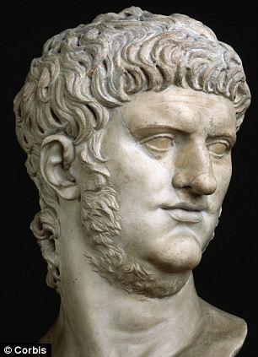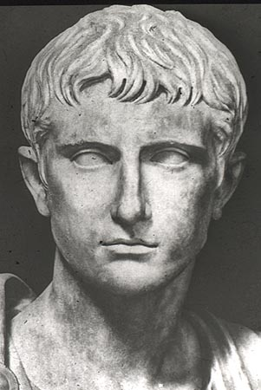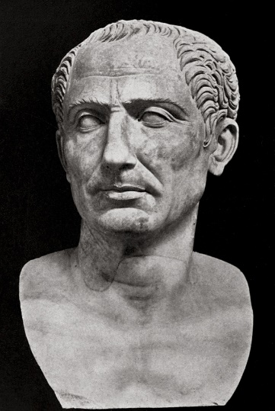
BUSTY: Nero, Octavianus, Caesar
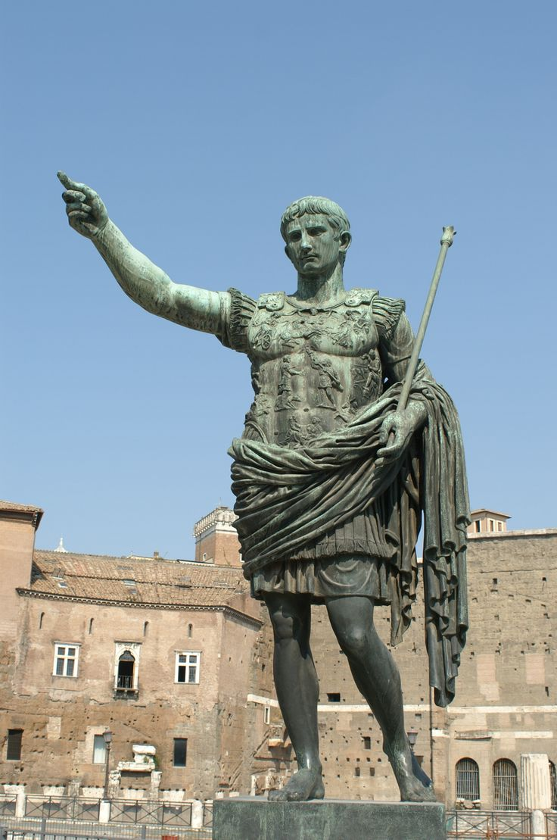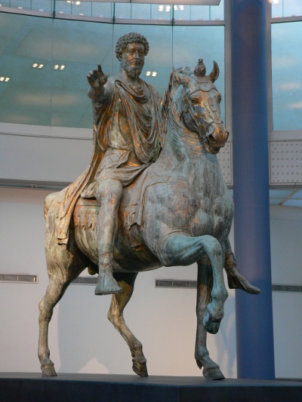 Augustus; Marcus Aurelius na koni
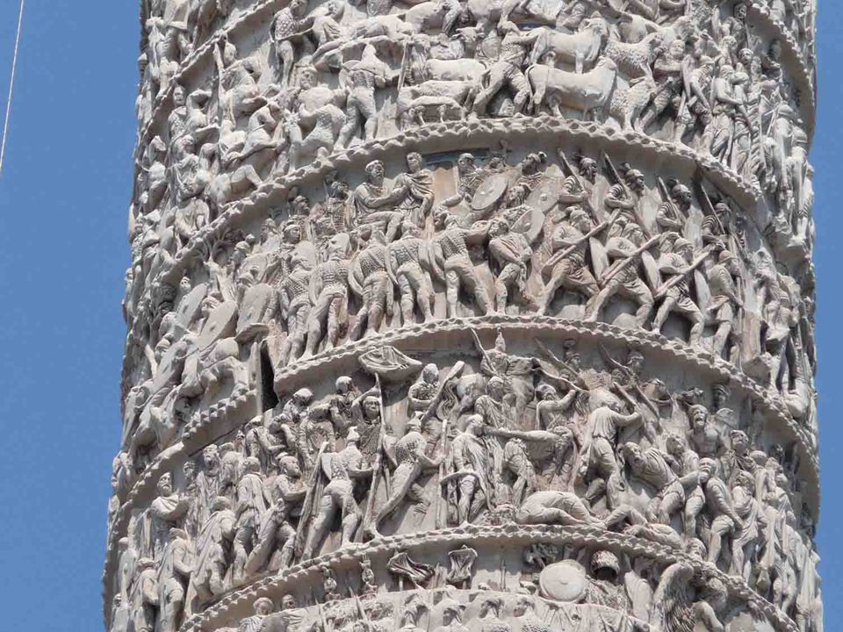 historický reliéf

RANĚ KŘESŤANSKÉ UMĚNÍ
- S šířením křesťanství vzniká i umění spojené s novým náboženstvím
- 1. – 6. století, území ŘŘ – „křesťanská antika“ (= forma zůstává antická x nový obsah – křesťanství)
- Křesťané byli pronásledováni jako sekta – museli se skrývat – skryté je v počátcích i jejich umění
- 1. nástěnné malby – v katakombách (podzem. pohřeb.) – jednoduché obrazy (postavy ze SZ i NZ)
- časté používání symbolů: ryba, beránek, palma, olivy, kotva…
- 1. zobrazení Krista a Panny Marie – už 2. stol.
1. zobrazení kříže jako symbolu – až 4. stol.
- Konstantin Veliký – křesťanství prohlásil za tolerované – rozvoj umění i architektury
- centra: Řím, Ravenna, Konstantinopol, Jeruzalém a další místa spojená se životem Ježíše Krista
- křesťanská architektura přejímá typy staveb z antiky x mění jejich funkci:
- bazilika – shromaždiště a chrám, obdélníkový půdorys, apsida, transept, hlavní a boční lodě
- baptisteria – křticí kaple, kruhový půdorys (příp. osmistěn apod.) – z nich rotundy (kostely)
- Památky: bazilika sv. Petra ve Vatikánu (nad jeho hrobem), zbořena 1506; chrám Narození Páně v Betlémě (330), San Vittore v Miláně (4. stol.), rotunda sv. Jiří v Tessaloniki (4. stol.)
- malířství: mozaiky (schematické a symbolické zobrazení)
knižní malba (žaltáře, evangeliáře, bible…) –
- bohaté zdobení
náměty: výjevy z bible, podobizny svatých
- Sochařství téměř neexistuje
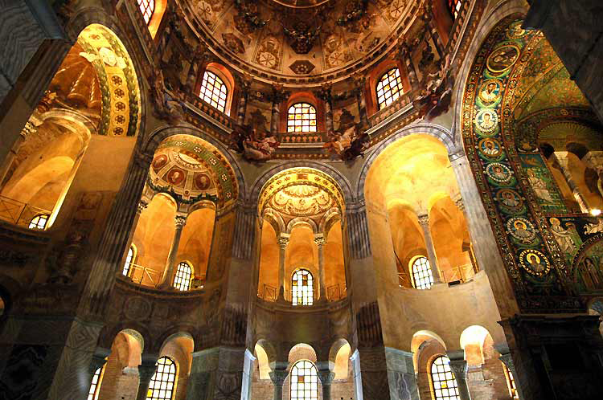
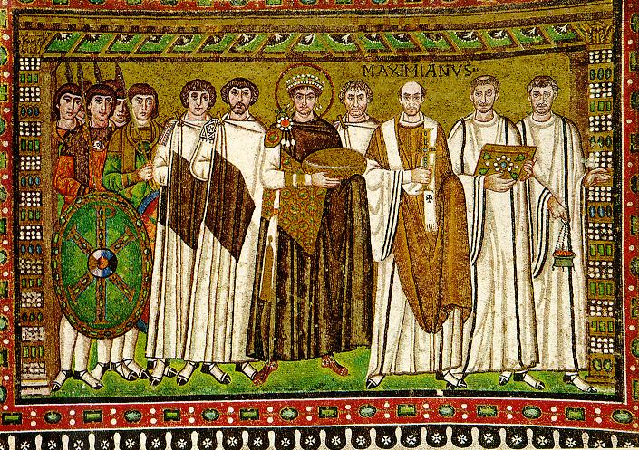 Bazilika San Vitale v Raveně